FAKULTET ELEKTROTEHNIKE Laboratorij za:Osnovi elektrotehnike Školska godina
ODSJEK:…EiR - ESKE.
2020/21

IZVJEŠTAJ

O PROVEDENOM ISPITIVANJU
LABORATORIJSKA VJEŽBA BROJ:23

Datum: 05.05.2021 Prezime, ime, grupa: Ovjerio-la:
Hodžić Ervin, 3a

Paralelno RL kolo

Zadatak i cilj laboratorijske vježbe

Za paralelno RL kolo sastavljeno od aktivnog otpora i realne prigušnice odrediti iznos induktiviteta prigušnice na osnovu mjerenog napona, struje i aktivnog otpora. Na osnovu rezultata dobijenih mjerenjem i proračuna nacrtati dijagram (fazorski i vremenski) napona i struje.

Popis opreme

- Regulacioni otpornik 600[Ω] 1 kom
- Ampermetar 1 kom
- Voltmetar 1 kom
- Prigušnica 1 kom
- Regulacioni transformator 1 kom

Shema spoja

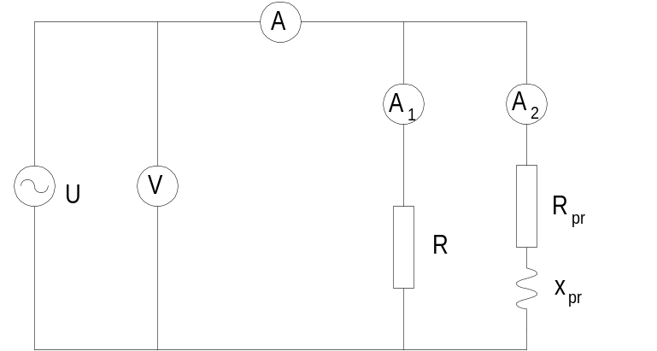

Rezultati mjerenja i proračun

U | R | R_{PR} | I₁ | I₂ | I | Z | X_{PR} | P | Q | S | φ
[V] | [Ω] | [Ω] | [A] | [A] | [A] | [Ω] | [Ω] | [W] | [VAr] | [VA] | [°]
50 | 62.5 |  | 0.8 | 0.95 | 1.3 | 19 | 0.05 | 19.8 | 61.8 | 64.9 | 72.2

